SIMETRIJA V NARAVI

- ZRCALJENJE ČEZ PREMICO
Zrcaljenje čez premico prezrcali original čez premico v sliko tako, da je skladen originalu ima pa spremenjeno orientacijo. Premico, čez katero zrcalimo, imenujemo os zrcaljenja.

Zrcaljenje LIKOV čez premico:
Lik (npr štirikotnik) zrcalimo čez premico tako, da prezrcalimo oglišča tega lika čez premico. To naredimo tako, da jih označimo (npr. točke A, B, C, D), nato pa iz njih potegnemo poltrak ( npr. poltrak e), pravokoten na os zrcaljenja (npr. premico p) in ima z njo eno skupno točko. Nato s šestilom odmerimo razdaljo od presečišča do točke, kjer se sekata premica p in poltrak d in jo nanesemo na poltrak na drugi strani premice. Tako naredimo z vsemi oglišči. Dobimo točke, simetrične originalom (npr. točke A', B', C', D'(lahko jih poimenujemo tudi drugače)). Nato jih povežemo in dobimo sliko, ki je simetrična originalu, le da ima spremenjeno orientacijo. To lahko preverimo tudi z prozornim papirjem. Preslikavo bi označili tako:
Zp: ◊ABCD →A'B'C' D'
Še nekaj primerov, pri katerih je uporabljena ta preslikava:

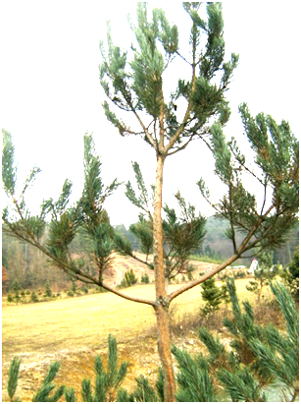
(Ta slika je nastala danes, ko sem peljala svojo sestrično na sprehod v bljižni gozd)

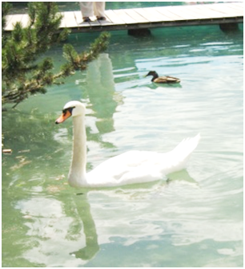
( To sliko sem posnela lani, ko sem uživala na Bledu in se kopala v blejskem jezeru skupaj s tem labodom)

Zrcaljenje DALJICE ali PREMICE čez premico:
Daljico zrcalimo čez premico ( npr. premica p) tako, da prezrcalimo krajišča daljice (npr. daljica AB) čez premico. To naredimo tako, da narišemo poltrak, ki ima izhodišče iz krajišča daljice AB in je pravokoten na premico p in se z njo seka v eni točki (npr. točka C). Tako naredimo na obeh krajiščih in nato s pomočjo šestila izmerimo razdaljo med krajiščem in točko C. Nato jo nanesemo na poltrak na drugi strani premice. Tako dobimo dve točki, ki sta slika originalu ( točkama A in B). Označimo jih lahko z A' in B' ali pa kako drugače. Nato ju povežemo in dobimo sliko, ki je popolnoma podobna originalu. Podobno preslikamo tudi premico ( npr. premico d) čez premico, le da si tam sami izberemo dve točki( kjerkoli na premici), skozi kateri bomo narisali premico.
Preslikavo bi označili tako:
Za daljico: Zp: AB→A'B'
Za premico: Zp: d→d'

Še nekaj primerov, pri katerih je uporabljena ta preslikava:

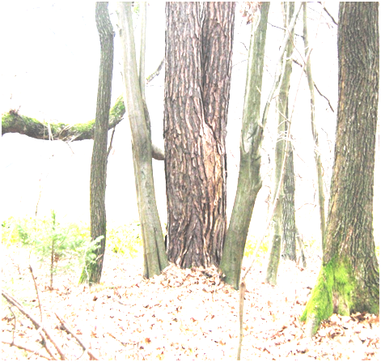
(slika iz bljižnega gozda-zrcaljenje premice)

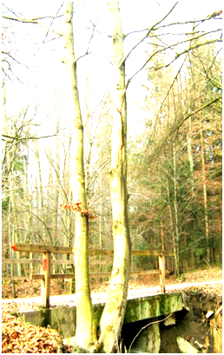
(slika iz bljižnega gozda- zrcaljenje daljice)

Zrcaljenje TOČKE čez premico:
Točko (npr. točko A) prezrcalimo čez os zrcaljenja - premico (npr.premico b) tako, da najprej narišemo poltrak (npr. poltrak b), ki ima izhodišče v točki A, je pravokoten na premico b ter ima z njo eno skupno točko (npr. točko C). Nato s pomočjo šestila izmerimo razdaljo med točko A in točko C, ter jo prenesemo na poltrak na drugo stran premice b. Nato jo označimo (npr. točka A' (lahko jo označimo tudi s katerokoli drugo črko)) in dobimo sliko originalne točke A, ki je čisto enaka in je od daljice enako oddaljena kot le ta.
Preslikavo bi označili tako: Zb: A→A'

Še primer, pri katerem je uporabljena ta preslikava:

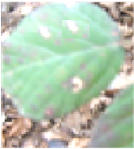

- Zrcaljenje čez točko
Zrcaljenje čez točko preslika vse točke originala čez izbrano točko, ki ji rečemo središče. Ta pri zrcaljenju miruje. Enako sliko dobimo z vrtežem 180ᵒ. Tako lik (figuro) vrtimo okoli točke – središča za 180ᵒ.

Zrcaljenje TOČKE čez točko:
Točko(npr. točko A) čez središče(npr. točko B) prezrcalimo tako, da narišemo poltrak, ki ima izhodišče v točki A in poteka skozi točko B. Nato s šestilom odmerimo razdaljo od točke A do točke B in to razdaljo prenesemo na poltrak na drugi strani točke B. Točko označimo z A' ali z katerokoli drugo črko, ki je še nismo uporabili. Tako dobimo točko, ki je popolnoma enako oddaljena od središča kot original.
Preslikavo bi označili tako:
ZB:A→A'

Še nekaj primerov, pri katerih je uporabljena ta preslikava:

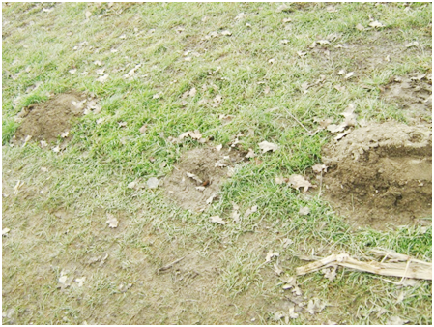 (slika iz bljižnega gozda)

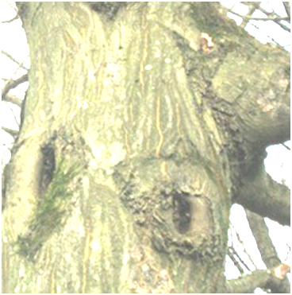
(slika iz bljižnega gozda-drevo)

Zrcaljenje DALJICE in PREMICE čez točko:
Daljico(npr. daljico AB) čez točko(npr. točko C) preslikamo tako, da narišemo poltrak (npr. poltrak d), ki ima izhodišče v krajišču daljice in poteka skozi točko C. Nato preslikamo oba krajišča daljice tako, kot preslikamo točko čez daljico (razloženo zgoraj) in obe točki ki sta nastali ( točka A' in B') povežemo. Tako dobimo daljico, ki je simetrična originalu, je enako oddaljena od središča kot le ta, ima le obratno orientacijo. Premico(npr. premico e) čez točko prezrcalimo zelo podobno kot daljico, le da si izberemo katerikoli točki na njej in jih nato prezrcalimo čez točke ter čez njiju naredimo premico.
Preslikavo bi označili tako:
Pri zrcaljenju daljice: ZC: AB→A'B'
Pri zrcaljenju premice: ZC: e→e'

Še nekaj primerov, pri katerih je uporabljena ta preslikava:

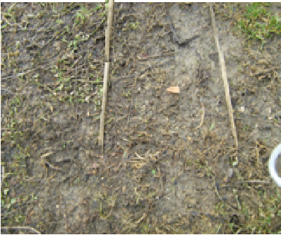 (slika, ki je nastala v bljižnem gozdu – preslikava daljice)

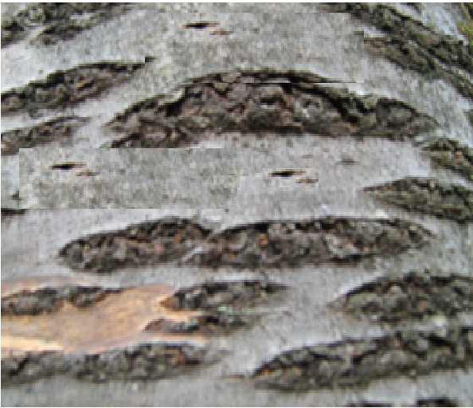
(slika drevesnega lubja – preslikava premice)

- VZPOREDNI PREMIK:
Pri vzporednem premiku original vzporedno premikamo po orientirani premici za dano dolžino. Lik preslikamo tako, kot bi ga preslikali čez premico ali daljico, le da mora biti premica ali daljica, čez katero ga bomo preslikali pravokotna na orientirano premico, po kateri moramo lik prezrcaliti in da morajo biti liki vsi vedno enako oddaljeni drug od drugega.
Še nekaj primerov, pri katerih je uporabljena ta preslikava: 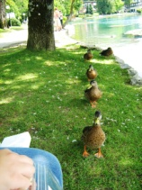 ( To sliko sem posnela, ko sem na Bledu hranila račke)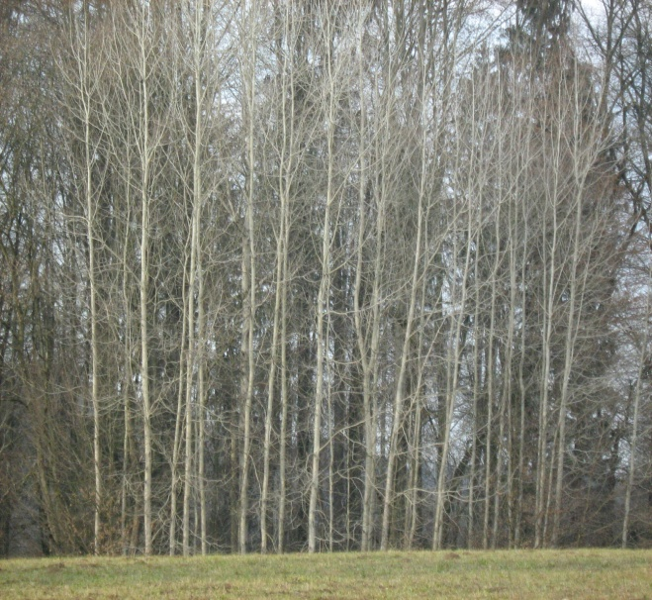

- VRTEŽ ALI ZASUK:
Vrtež/zasuk original zavrti okrog mirujoče točke (središča) za določen kot v določeni smeri. Ko rišemo vrtež ali zasuk lik zrcalimo enako kot takrat ko ga zrcalimo čez točko. Lik zrcalimo preko mirujoče točke.
Še nekaj primerov, pri katerih je uporabljena ta preslikava:

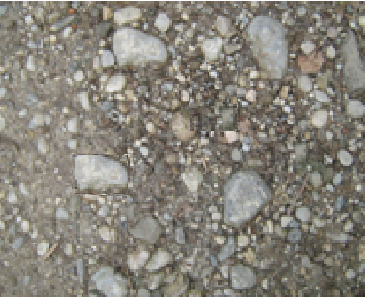 (to sliko sem posnela danes, ko sem bila na sprehodu)

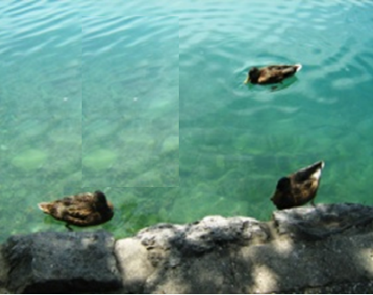
(tudi to sliko sem posnela na Bledu)

- OSNO in SREDIŠČNO somerni liki:
OSNO SOMERNI LIKI: Lik je osno someren ali osno simetričen, če obstaja premica, čez katero se lik preslika sam vase. Premico, čez katero se lik prezrcali sam vase imenujemo simetrala ali somernica. Če lahko lik prepognemo tako, da je leva polovica enaka desni, je to osno somerni lik. Pri nekaterih likih pa lahko najdemo tudi več somernic.
Še nekaj primerov, pri katerih je uporabljena ta preslikava:
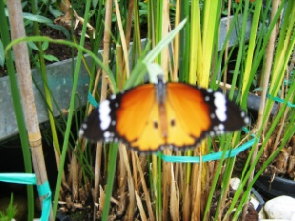
(ta slika je nastala, ko smo obiskali arboretum in si ogledali rastavo metuljev)
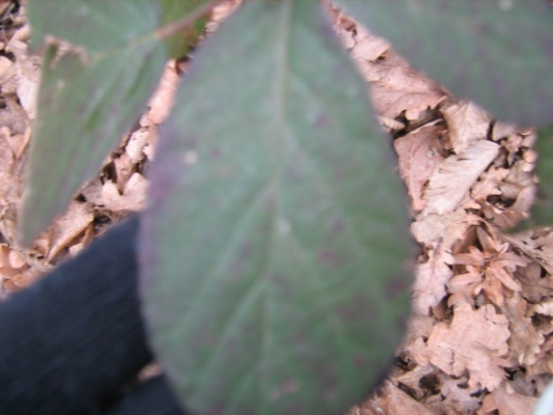
(slika iz bljižnega gozda)
SREDIŠČNO SOMERNI LIKI: Lik je središčno simetričen, če obstaja taka točka, čez katero se lik prezrcali sam vase. Točko, čez katero se lik prezrcali sam vase imenujemo središče somernosti. Skozi središče somernost se vsaka točka na liku preslika sama vase.

Še nekaj primerov, pri katerih je uporabljena ta preslikava:

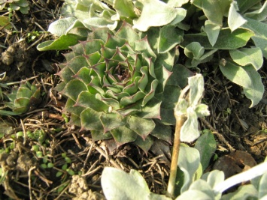
(slika je nastala na vrtu moje babice)

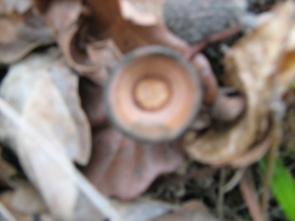
(slika je nastala, ko sem z sestrično iskala kapice želodov)
- SIMETRALA DALJICE in KOTA:
SIMETRALA DALJICE je pravokotna na daljico in jo razpolavlja. Vsaka točka na simetrali daljice je enako oddaljena od obeh krajišč te daljice. Premico, ki razpolavlja daljico imenujemo simetrala daljice. Narišemo jo tako, da najprej s šestilom označimo razdaljo od krajišča daljice do več kot polovice daljice. Razdaljo si izberemo sami, upoštevati moramo le to, da izberemo radaljo, daljšo od polovice daljice. Razdaljo označimo z delom loka nad in pod daljico. Ko to naredimo z ene strani (z enega krajišča) to ponovimo še na drugi strani daljice. Tako se zgornja in spodnja loka sekata v eni točki. Tako dobimo dve točki. Nato skozi njiju narišemo premico, ki je pravokotna na daljico in jo deli na pol. To je simetrala daljice.
Še nekaj primerov, pri katerih je uporabljena ta preslikava: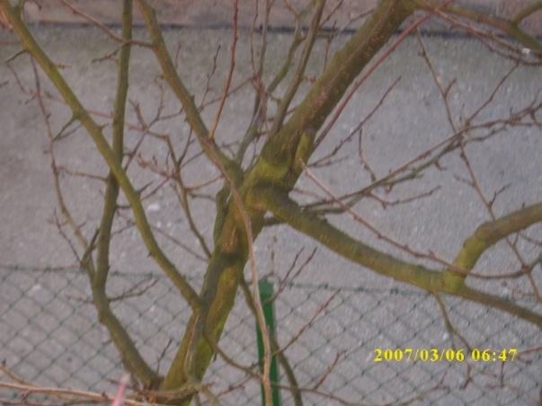
(slika našega drevesa)

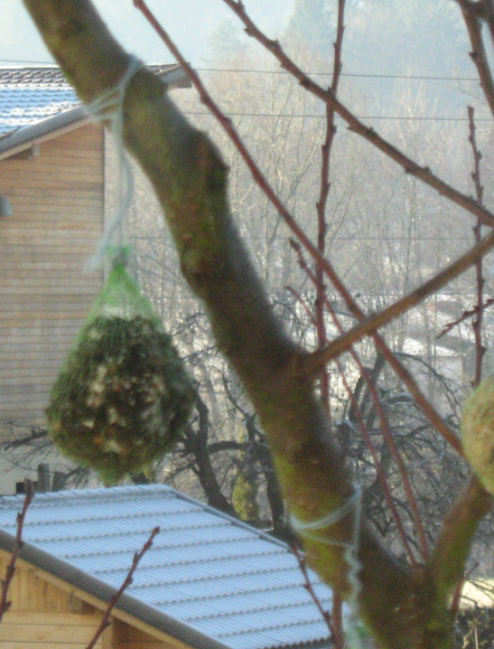
(slika našega drevesa)

SIMETRALA KOTA je premica, ki poteka skozi vrh kota in ga razpolavlja. Vsaka točka na simetrali kota je enako oddaljena od obeh krakov kota. Narišemo jo tako, da si najprej kjerkoli na kraku kota izberemo točko(npr. točko A). Nato na drugem kraku narišemo še eno točko, ki je od vrha kota oddaljena enako kot prejšnja(npr. točka B).
Potem s šestilom poiščemo točko (npr. točka T), ki je enako oddaljena od obeh točk (A in B). Nato narišemo premico skozi vrh kota in točko T. Ta premica je simetrala kota. Navadno namesto premice narišemo le poltrak z izhodiščem v vrhu kota.

Še nekaj primerov, pri katerih je uporabljena ta preslikava:

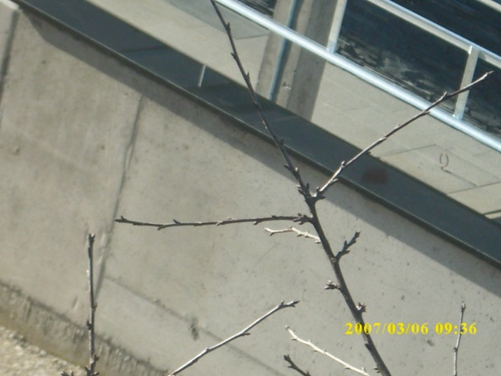
(slika našega drevesa)
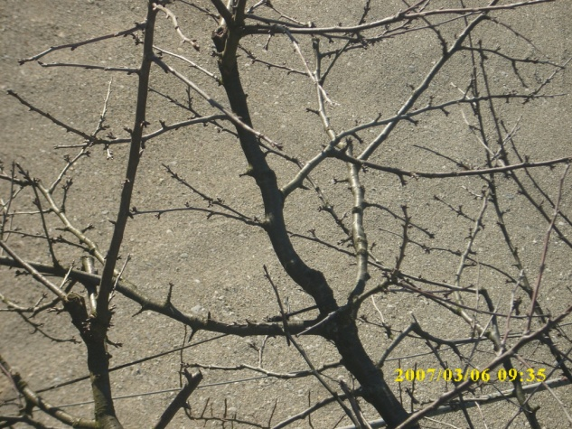

- Sovršni koti in sokoti:
SOVRŠNI KOTI: Premici, ki se sekata, sestavljata dva para skladnih kotov. Skladna kota sta sovršna sota. Če hočemo narisati sovršna kota, naredimo premici, ki se sekata. Nasprotna kota sta sovršna kota, ker sta skladna.
Še primera:

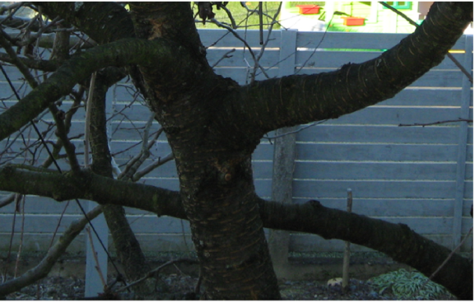

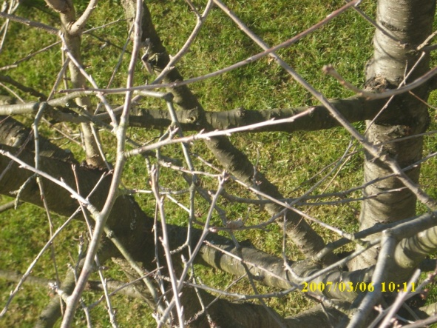

SOKOTA: Premici, ki se sekata (ni nujno, da se sekata. Lahko je le ena premica in krak, ki ima z njo eno skupno točko) pa prikazujeta tudi drugo vrsto kotov. Sokote. Kota, ki imata skupen vrh in skupen krak, druga dva kraka pa se dopolnjujeta v premico, sta sokota. Vsota sokotov je 180ᵒ. Primer:

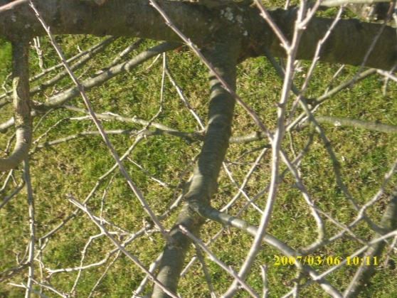

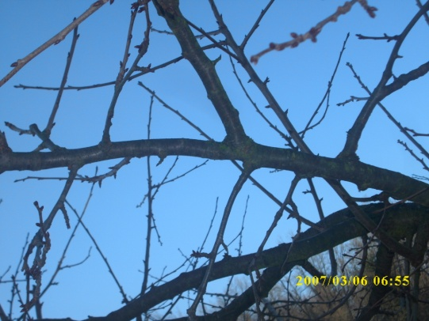

Ta seminarska naloga mi je bila všeč, ker je bilo zelo zanimivo iskati simetrije v naravi. Odkrila sem veliko stvari in v naravi našla veliko vrst preslikav, za katere nisem nikoli mislila da jih bom našla tam. Sedaj sem odkrila, da lahko matematiko uporabljamo tudi v vsakdanjem življenju.

Viri:
- matematični zvezek
- učbenik za 7 razred (kocka)
- narava (slike)

